Podstawy programowania
Projekt nr 1

Gabriel Rębacz

Środa DATA
Sala 09

Politechnika Warszawska

Wydział Elektroniki i Technik Informacyjnych

Prowadzący laboratorium: dr inż. Piotr Firek

Warszawa 2016
1. Treść projektu

Moim zadaniem było napisanie programu, który za pomocą metody siecznych oblicza miejsca zerowe funkcji wielomianowej o postaci: ax^{b}+b*cos(d)+ex^{f}+g, której współczynniki zostają podane przez użytkownika w trakcie wykonywania programu. Użytkowik ma również możliwość wielokrotnego wprowadzenia punktów początkowych x0 i x1, od których rozpoczyna się wykonywanie algorytmu oraz ilości iteracji. Na wyjściu program wypisuje przybliżoną wartość miejsca zerowego.

2. Propozycja rozwiązania

Na początku wykonywania programu użytkownik jest proszony o podanie współczynników a, b, c, d, e, f, g funkcji wielomianowej oraz punktów początkowych x0, x1 oraz liczby iteracji. W przypadku wprowadzenia błędnych danych program kończy działanie. Obliczone zostają wartośći funkcji dla punktów x0 i x1 za pomocą funkcji. Następnie wykonywany jest algorytm, który znajduje się w pętli while, obliczna on punkt x2 oraz jego wartość, który jest miejscem zerowym siecznej poprowadzonej przez punkty (x0, f0) i (x1, f1). Wcześniej program sprwadza za pomocą instrukcji if czy sieczna ta nie jest prostopadła do osi x, co uniemożliwia obliczenie miejsca zerowego. Po wyliczeniu x2 moduł wartości dla tego punktu zostaje porównany z 0.0000000001 jeśli jest on mniejszy, to znaczy, że jest to dostateczne przybliżenie miejsca zerowego i punkt x2 zostaje wypisany. W przeciwnym przypadku punkty x1, x2 oraz ich wartośći zostają zamienone na początkowe. Licznik pętli zostaje zmniejszony i następuje powtórzenie pętli. Jeśli zaś ilość iteracji w pętli while dojdzie do zera, oznacza to, że wartość bliska zeru nie została osiągnięta i miejsce zerowe nie zostało odnalezione. W tym przypadku oraz w przypadku siecznej prostopadłej, użytkownik jest pytany czy chce podać przedział i ilość iteracji od nowa, dzięki pętli while, instrukcji if oraz funkcji getchar użytkownik może zdecydować czy chce poszukać miejsca zerowego dla innego przedziału. Jeśli zostnie wpisana wartość inna niż 1, to program kończy działanie.

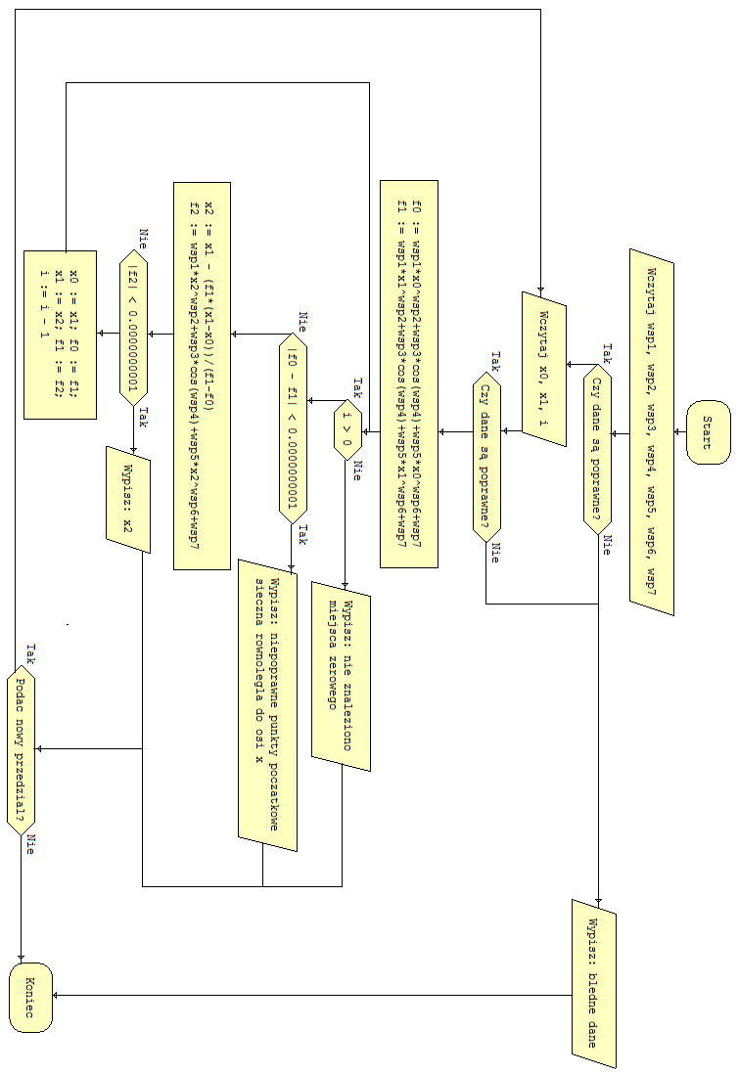
3. Algorytm
4. Zmienne, stałe

Stałe:
- P_ZER – stała ta jest progiem od którego liczby mniejsze od niego uznaję za 0, pozwala ona w szybki sposób zmienić dokładność obliczania miejsca zerowego
const double,
Zmienne:
- wsp1 – współczynnik 1. funkcji wielomianowej, double
- wsp2 – współczynnik 2. funkcji wielomianowej,
int
- wsp3 – współczynnik 3. funkcji wielomianowej, double
- wsp4 – współczynnik 4. funkcji wielomianowej, double
- wsp5 – współczynnik 5. funkcji wielomianowej, double
- wsp6 – współczynnik 6. funkcji wielomianowej,
int
- wsp7 – współczynnik 7. funkcji wielomianowej,
double
- x0, x1 – punkty początkowe,
double
- f0, f1 – wartośći funkcji dla odpowiednio punktów x0 oraz x1,
double

- x2 – miejsce zerowe siecznej wyznaczonej na podstawie punktów (x0, f0) oraz (x1, f1) oraz potencjalne szukane miejsce zerowe,
double
- f2 – wartość funkcji wielomianowej w punkcie x2,
double
- i – ilość iteracji dla których obliczane zostają kolejne potencjalne miejsca zerowe x2,
int

Zmienne wsp2, wsp6 są typu int, gdyż funkcja z założenia jest wielomianowa, a zmienne te są wykładnikami zatem nie mogą one być zmiennoprzecinkowe. Podobnie zmienna i jest licznikiem zatem ma typ int. Reszta zmiennych jest natomiast typu double aby zapewnić jak największą dokładność obliczeń i zakres sprawdzanych funkcji, które mogą mieć wartości ułamkowe czyli zmiennoprzecinkowe.

5. Funkcje

double fun(double x) – funkcja która ma za zadanie obliczanie wartości funkcji wielomianowej dla wybranego punktu x, zwraca ona właśnie tą wartość w typie double

5. Testowanie

Przy testowaniu mojego programu wykorzystałem kalkulator wolframalpha znajdujący się na stronie internetowej:
https://www.wolframalpha.com

Potrafi on obliczyć miejsca zerowe dla wybranej funkcji. Wyniki dla różnych funkcji z kalkulatora porównywałem z otrzymanymi za pomocą mojego programu.

Wielomian: 2x^5+1.2cos(3.1)-3x^2+1.2
x0 = -10, x1 = 10, i = 100
Wynik programu: x0 = 0,018599
Wynik kalkulatora: x0 = 0.0185995, -0.0185994, 1.14461

Wielomian: 2x^4-2cos(1.111)+x-1
x0 = -11.21, x1 = 12.33, i = 121
Wynik programu: x0 = 0.848902
Wynik Kalkulatora: x0 = 0.848902, -1.10609

Wielomian: 2x^4-2cos(1.111)+x-1
x0 = -1000, x1 = 1000, i = 1000
Wynik programu: x0 = niepoprawne punkty – sieczna równoległa do osi x
Wynik Kalkulatora: x0 = 0.848902, -1.10609

Wielomian: 30.1212x^2-0.1cos(3)+2x^4+1.1
x0 = -5.123, x1 = 12.4, i =112
Wynik programu: x0 = nie znaleziono x0
Wynik Kalkulatora: x0 = nie znaleziono x0

Wielomian: 31.1x^5-12.4cos(4)+3x^6-2
x0 = -11.4, x1 = 21.5, i = 321
Wynik programu: x0 = -10.36665
Wynik Kalkulatora: x0 = -10.3666, -0.732748-1

Wielomian: 2x^2+1cos(4)+3x^3-1
x0 = -1 , x1 = 1 , i = 100
Wynik programu: x0 = 0.647614
Wynik Kalkulatora: x0 = 0.64761

Wielomian: 2x^2+1cos(4)+3x^3-1
x0 = -1, x1 = 1, i = 4
Wynik programu: x0 = nie znaleziono x0
Wynik Kalkulatora: x0 = 0.64761

Wielomian: 0.00001x^5-2cos(4)-0.0001x^3+2
x0 = -10 , x1 = 10 , i = 100
Wynik programu: x0 = niepoprawne punkty – sieczna równoległa do osi x
Wynik Kalkulatora: x0 = -12.862

6. Odstępstwa

W przypadku, gdy w przedziale [x0,x1] jest miejsce, w którym pochodna funkcji jest równa 0, miejsce zerowe może nie zostać znalezione, gdyż niemożliwym jest obliczenie punktu przecięcia z osią x siecznej równoległej do osi x. W tym przypadku można podać nowy przedział. Zbyt duży przedział x0, x1 także może wpłynąć negatywnie na wynik. Również ilość iteracji może wpłynąć na prawdopodobieństwo odnalezienia miejsca zerowego, dla zbyt małej jej ilości może nie zostać osiągnięty odpowiednie przybliżenie zera dla wartości potencjalnego punktu miejsca zerowego, szczególnie dla dużych wartości współczynników funkcji.

